SMART2GO

DIAGRAMMA DELLE CLASSI
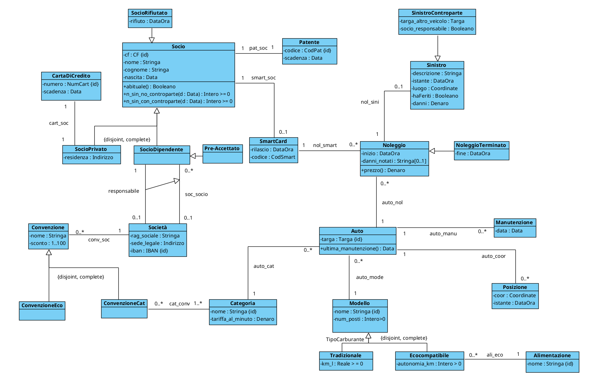

SPECIFICA DEI TIPI DI DATO

- Indirizzo
(via:Stringa, civico:Intero>0, CAP:[0-9]{5})

- IBAN
stringa secondo standard

- CodPat
stringa secondo standard

- NumCart
stringa secondo standard

- CodSmart
stringa secondo standard azienda

- Targa
Stringa secondo standard
Italia ~ [A-Z]{2}[0-9]{3}[A-Z]{2}

- Denaro
( Valore: Reale >= 0,
Valuta: stringa secondo standard [EUR, USD, ecc...] )

- Coordinate
( lat:-90..90, long:-180..180 )

SPECIFICA DELLE CLASSI

- Classe Auto

ultima_manutenzione():Data
pre:
EXISTS manu |
auto_manu(this, manu)
post:
result soddisfa la seguente formula:

DATE_MANU = { d | EXISTS manu |
auto_manu(this, manu) AND
data(manu, d) }
AND
result = MAX( d | d in DATE_MANU )

- Classe Noleggio

[V.Noleggio.no_prima_rilascio_smartcard]
!EXISTS scard, rila, ini |
inizio(this, ini) AND
nol_smart(this, scard) AND
rilascio(scard, rila) AND
ini < rila

- Classe NoleggioTerminato

[V.NoleggioTerminato.no_prima_inizio]
!EXISTS ini, fin |
inizio(this, ini) AND
fine(this, fin) AND
fin < ini

- Classe SocioDipendente

[V.SocioDipendente.scard_solo_se_ha_società]
!EXISTS societ, scard |
smart_soc(scard, this) AND
!soc_socio(societ, this)

[V.SocioDipendente.scard_solo_se_preaccettato]
!EXISTS scard |
smart_soc(scard, this) AND
!Pre-Accettato(this)

- Classe Sinistro

[V.Sinistro.dentro_intervallo_noleggio]
FORALL s, nol |
Sinistro(s) AND
nol_sini(nol, s) AND
NoleggioTerminato(nol) ->
EXISTS ist, ini, fin |
istante(s, ist) AND
inizio(nol, ini) AND
fine(nol, fin) AND
ini <= ist AND
ist <= fin

- Classe Socio

[V.Socio.no_scard_se_rifiutato]
!EXISTS scard |
smart_soc(scard, this) AND
SocioRifiutato(this)

abituale():Booleano
// Coming Soon

n_sin_no_controparte(d:Data):Intero >= 0
pre:
nessuna
post:
result soddisfa la seguente formula:

SIN = { s | EXISTS scard, nol, sini,
ist, di |
smart_soc(scard, this) AND
nol_smart(nol, scard) AND
nol_sini(nol, sini) AND
!SinistroControparte(sini) AND
istante(sini, ist) AND
data(ist, di) AND
oggi - d <= di }
AND
result = |SIN|

n_sin_con_controparte(d:Data):Intero>=0
pre:
nessuna
post:
result soddisfa la seguente formula:

SIN = { s | EXISTS scard, nol, sini,
ist, di |
smart_soc(scard, this) AND
nol_smart(nol, scard) AND
nol_sini(nol, sini) AND
SinistroControparte(sini) AND
socio_responsabile(sini, true) AND
istante(sini, ist) AND
data(ist, di) AND
oggi - d <= di }
AND
result = |SIN|

DIAGRAMMA DEGLI USE-CASE

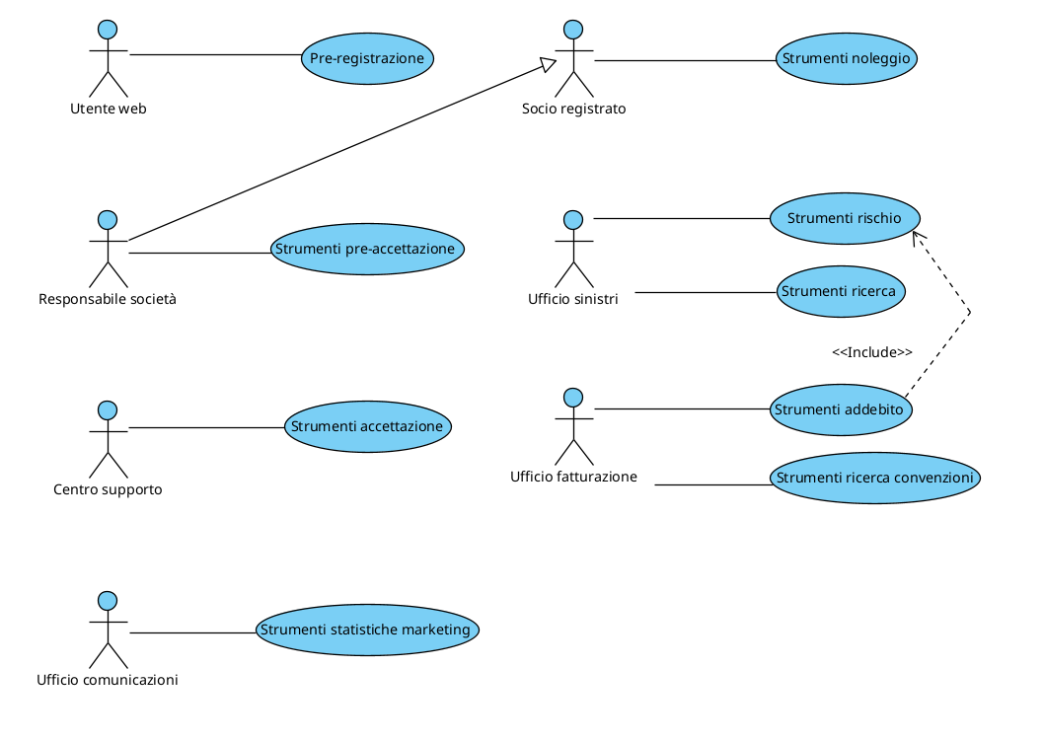

SPECIFICA DEGLI USE-CASE

- Use-Case Pre-registrazione

pre_registrazione_priv(

cf:CF,

nom:Stringa,

cog:Stringa,

nasc:Data,

res:Indirizzo,

codPat:CodPat,

scadPat:Data,

numCart:NumCart,

scadCart:Data

): SocioPrivato

pre:
!EXISTS s' |
cf(s', cf)
AND
!EXISTS s', pat' |
pat_soc(pat', s') AND
codice(pat', codPat)
AND
!EXISTS s', cart' |
cart_soc(cart', s') AND
numero(cart', numCart)
post:
il livello estensionale finale
differisce da quello iniziale
come segue:

nuovi elementi del dominio: soc, pat, cart
elementi rimossi dal dominio: nessuno
nuove ennuple:
- Socio(soc)
- cf(soc, cf)
- nome(soc, nom)
- cognome(soc, cog)
- nascita(soc, nasc)
- SocioPrivato(soc)
- residenza(soc, res)
- Patente(pat)
- codice(pat, codPat)
- scadenza(pat, scadPat)
- pat_soc(pat, soc)
- CartaDiCredito(cart)
- numero(cart, numCart)
- scadenza(cart, scadCart)
- cart_soc(cart, soc)
ennuple rimosse: nessuna
valore di ritorno: result = soc

pre_registrazione_dip(

cf:CF,

nom:Stringa

cog:Stringa

nasc:Data

codPat:CodPat

scadPat:Data

societ:Società

):SocioDipendente

pre:
!EXISTS s', pat', cod' |
Socio(s') AND
pat_soc(pat', s') AND
codice(pat', cod') AND
( cf(s', cf) OR codice(pat', codPat) )
post:
il livello estensionale finale
differisce da quello iniziale
come segue:

nuovi elementi del dominio: soc, pat
elementi rimossi dal dominio: nessuno
nuove ennuple:
- Socio(soc)
- cf(soc, cf)
- nome(soc, nom)
- cognome(soc, cog)
- nascita(soc, nasc)
- Patente(pat)
- codice(pat, codPat)
- scadenza(pat, scadPat)
- pat_soc(pat, soc)
- SocioDipendente(soc)
- soc_socio(societ, soc)
ennuple rimosse: nessuna
valore di ritorno: result = soc

- Use-Case Strumenti pre-accettazione

pre_accetta_dipendente(soc:SocioDipendente)
pre:
!SocioRifiutato(soc)
AND
!Pre-Accettato(soc)
post:
il livello estensionale finale
differisce da quello iniziale
come segue:

nuovi elementi del dominio: nessuno
elementi rimossi dal dominio: nessuno
nuove ennuple:
- Pre-Accettato(soc)
ennuple rimosse: nessuna
valore di ritorno: nessuno

rifiuta_dipendente(soc:SocioDipendente)
pre:
!SocioRifiutato(soc)
AND
!Pre-Accettato(soc)
post:
il livello estensionale finale
differisce da quello iniziale
come segue:

nuovi elementi del dominio: nessuno
elementi rimossi dal dominio: nessuno
nuove ennuple:
- SocioRifiutato(soc)
- rifiuto(soc, adesso)
ennuple rimosse: nessuna
valore di ritorno: nessuno

- Use-Case Strumenti noleggio

inizia_noleggio(scard:SmartCard, aut:Auto, danni_not:Stringa[0..1]): Noleggio
pre:
sia s:Socio l'istanza dell'attore che
ha invocato lo use-case

smart_soc(scard, s)
AND
!EXISTS nol' |
nol_smart(nol', scard) AND
( !NoleggioTerminato(nol') OR
(!NoleggioTerminato(nol') AND auto_nol(aut, nol')) )
post:
il livello estensionale finale
differisce da quello iniziale
come segue:

nuovi elementi del dominio: alpha
elementi rimossi dal dominio: nessuno
nuove ennuple:
- Noleggio(alpha)
- inizio(alpha, adesso)
- danni_not != null -> danni_notati(alpha, danni_not)
- nol_smart(alpha, scard)
- auto_nol(aut, alpha)
ennuple rimosse: nessuna
valore di ritorno: result = alpha

termina_noleggio(nol:Noleggio):NoleggioTerminato
pre:
sia s:Socio l'istanza dell'attore
che ha invocato lo use-case

!NoleggioTerminato(nol)
AND
EXISTS scard |
smart_soc(scard, s) AND
nol_smart(nol, scard)
post:
il livello estensionale finale
differisce da quello iniziale
come segue:

nuovi elementi del dominio: nessuno
elementi rimossi dal dominio: nessuno
nuove ennuple:
- NoleggioTerminato(nol)
- fine(nol, adesso)
ennuple rimosse: nessuna
valore di ritorno: result = nol

- Use-Case Strumenti accettazione

accetta_socio(soc:Socio):SmartCard
pre:
!EXISTS scard' |
smart_soc(scard', soc)
AND
SocioDipendente(soc) -> Pre-Accettato(soc)
post:
il livello estensionale finale
differisce da quello iniziale
come segue:

nuovi elementi del dominio: alpha
elementi rimossi dal dominio: nessuno
nuove ennuple:
- SmartCard(alpha)
- rilascio(alpha, adesso)
Un sistema esterno genererà
cod:CodSmart
- codice(alpha, cod)
- smart_soc(alpha, soc)
ennuple rimosse: nessuna
valore di ritorno: result = alpha

rifiuta_socio(soc:Socio):
pre:
!SocioRifiutato(soc)
post:
il livello estensionale finale
differisce da quello iniziale
come segue:

nuovi elementi del dominio: nessuno
elementi rimossi dal dominio: nessuno
nuove ennuple:
- SocioRifiutato(soc)
- rifiuto(soc, adesso)
ennuple rimosse: nessuna
valore di ritorno: result = soc

- Use-Case Strumenti rischio

classe_rischio(soc:Socio): 0..10
pre:
nessuna
post:
questo use-case non modifica il
livello estensionale
result soddisfa la seguente formula:

EXISTS nSin, nSinNoCon |
n_sin_no_controparte(soc, oggi - "3 anni", nSin)
AND
n_sin_con_controparte(soc, oggi - "3 anni", nSinNoCon)
AND
tot = nSin + nSinNoCon
AND
tot = 0 -> result = 0
AND
(tot > 0 AND tot < 10) -> result = tot
AND
tot >= 10 -> result = 10

cerca_responsabile(aut:Auto, ist:DataOra):Socio[0..1]
pre:
nessuna
post:
questo use-case non modifica il
livello estensionale
result soddisfa la seguente formula:

result = { s | EXISTS scard, nol,
ini, fin |
smart_soc(scard, s) AND
nol_smart(nol, scard) AND
NoleggioTerminato(nol) AND
auto_nol(aut, nol) AND
inizio(nol, ini) AND
fine(nol, fin) AND
ist >= ini AND
ist <= fin }

Use-Case Strumenti addebito

calcola_addebito(soc:Socio, ini:Data, fin:Data):Denaro
pre:
EXISTS scard, nol |
smart_soc(scard, soc) AND
nol_smart(nol, scard)
post:
questo use-case non modifica il
livello estensionale
result soddisfa la seguente formula:

NOLEGGI = { (nol, prezz) |
EXISTS scard, in, fn |
smart_soc(scard, soc) AND
nol_smart(nol, scard) AND
prezzo(nol, prezz) AND
NoleggioTerminato(nol) AND
inizio(nol, in) AND
fine(nol, fn) AND
ini <= in AND
fin >= fn }
AND
costo_tot = SUM(prezz | EXISTS nol |
(nol, prezz) in NOLEGGI)
AND
rischio_soc = classe_rischio(soc)
AND
rischio_soc < 2 -> sconto_rischio = 0,9
AND
rischio_soc >= 5 ->
sconto_rischio = 1 - (rischio_soc * 10)/100
AND
rischio_soc >= 2 AND rischio_soc < 5 ->
sconto_rischio = 1
AND
abituale(soc) -> sconto_fed = 0.85
AND
!abituale(soc) -> sconto_fed = 1
AND
result = costo_tot * sconto_rischio * sconto_fed

- Use-Case Strumenti ricerca convenzioni

società_eco():Società[0..*]
pre:
nessuna
post:
questo use-case non modifica il
livello estensionale
result soddisfa la seguente formula:

result = { s | EXISTS conv |
conv_soc(conv, s) AND
ConvenzioneEco(conv) }

società_vantaggiose(cat:Categoria):Società[0..*]
// Coming Soon

- Use-Case Strumenti statistiche marketing

cat_preferite(soc:Socio):Categoria[0..*]
// Coming Soon

